Памятка родителям по предупреждению чрезвычайных ситуаций
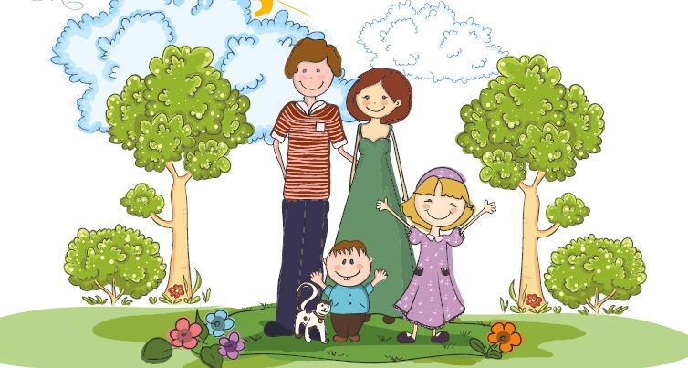
Когда говорят «несчастный случай», обычно подразумевают что-то неизбежное, то, что нам неподвластно. Однако большинство происшествий, которые мы называем несчастными случаями - это ситуации, которых легко можно было избежать. Почему же мы не делаем все необходимое для предотвращения трагедий? Из-за естественной человеческой склонности считать, что «со мной ничего не может случиться». Поэтому первым шагом к предупреждению травматизма должно быть признание самой возможности получения травмы. И только после этого следует ввести в практику два основных принципа эффективной профилактики травматизма.

Сделайте окружающую обстановку безопасной для ребенка. Чтобы определить и предотвратить любую опасность, необходимо тщательно ознакомиться с окружающей обстановкой и для предотвращения травм необходимо убрать все опасные предметы, до которых может достать ребенок. Не спускайте с ребенка глаз. Вторым принципом профилактики травматизма даже в безопасной окружающей обстановке является постоянный надзор за ребенком. Ребенок-дошкольник должен находиться под присмотром взрослых (родителей, воспитателя, няни) не оставляйте ребенка дома одного!
Предупреждение чрезвычайных ситуаций
1. Безопасность дома.
Квартира становится для ребёнка зоной повышенной опасности, если вы своевременно не предпримете превентивных мер по защите своего жилища и ребенка. И не нужно думать, что мы преувеличиваем опасности, особенно в отношении травм и различных повреждений. Пальчики, засунутые в дверную щелку, могут травмироваться так сильно, что иногда стоит вопрос о сложнейшей микрохирургической операции или даже ампутации пальчика, падения с кроваток и диванов грозит черепно-мозговыми травмами, переломами основания черепа и сотрясениями и кровоизлияниями в мозг. Это может привести к инвалидности.
Чтобы максимально обезопасить себя и малыша от несчастных случаев в собственном доме, нужно критически отнестись к своему дому, пройти по всем комнатам и убрать все потенциально опасные предметы в недоступное для детей место – высоко убрать вазы, графины, шторы, заглушить розетки и убрать провода.
Теперь давайте подробно пройдем по всем вашим комнатам и посмотрим на них со стороны потенциальной угрозы жизни и здоровью.

Начнем с кухни. Это если рассуждать по логике светофора – «красная зона». Повышенная опасность таится практически во всех углах. Естественно самым опаснейшим местом будет плита и электрочайник, они нагреваются и можно получить ожоги – как от духовки, так и от вылитого на себя кипятка. Пресекайте сразу же попытки ребенка играть опасными предметами на кухне – вилками и ножами, они должны находиться в недосягаемом для ребенка месте. Также стоит поступать с бьющейся посудой. Игры с сыпучими предметами – отличная забава, но если это горох, фасоль или еще какие-либо мелкие крупы, следите, чтоб они не были засунуты в нос, ухо, не были проглочены или каким то образом оказались в бронхах. Поэтому, все игры с крупой – только под вашим бдительным контролем. А еще, подальше убирайте специи – большое количество перца может вызвать у ребенка ожоги слизистых и аллергию.
Холодильник – этот предмет быта манит детей, но если для вас он не опасен, то на голову вашего чада, со всех сил дергающего дверцу могут вывалиться продукты. А некоторые особо сильные дети могут умудриться еще и свалить его на себя! Кроме того, в холодильнике могут храниться запрещенные для ребенка вещи – алкоголь, уксус, масло или лекарства. Вторая любимая зона детей – пространство под мойкой, где обычно хранится мусорное ведро или бытовая химия. Но если мусор максимум приведет к новому этапу уборки, и попыткам из него что-то съесть, то вот бытовая химия может привести в токсикологию. Дети едят порошок, пьют кондиционеры для белья и уксусную кислоту, вдыхают токсичные пары белизны и получают ожоги и отравления.
Отравления медикаментами и ядовитыми веществами.
К сожалению, отравления также составляют большой процент несчастных случаев среди детей, особенно раннего возраста, когда дети не понимают опасности того или иного предмета или явления. Во многих случаях причиной отравлений становится беспечность родителей и оставление детей

без присмотра. Многие бытовые вещества для ребенка ядовиты, но у нас нет закона, обязующего производителей маркировать свою продукцию как яд и запаковывать ее особым образом. Многие неопасные и очень опасные вещества продают в схожих емкостях, что вносит путаницу.
Отравления среди детей редко бывают умышленными, особенно в дошкольном возрасте, в основном это плод любопытства. Особо притягивают детей жидкости и препараты, которыми «играют» взрослые – растворители, консерванты, отбеливатели, жидкости для аккумуляторов, удобрения. Кроме того, соблазнительными в глазах детей выглядят медикаменты – взрослые же принимают их, а многие таблеточки и сиропы вкусно пахнут.
Еще одним фактором опасности является то, что дети раннего возраста слабо устойчивы к действию токсических веществ, ядов. А печень еще не в состоянии полноценно выполнять функцию обезвреживания ядов и медикаментов.
Давайте с вами запомним правила безопасности для ядов:
- уксус и уксусная кислота, средства для мытья посуды, стирки, отбеливания, химикаты и удобрения должны храниться на полках выше 1.5-2 м от пола, в идеале в закрывающемся на плотную защелку или ключ, ящике;
- домашняя аптечка должна храниться также высоко на полках или верхних ящичках холодильника, вне доступности детских ручек;
- при лечении ребенка тщательно проверяйте все дозировки лекарств и соответствие таблеток их маркировкам;
- не приносите домой опасные или токсичные жидкости, особенно это относится к папам и их гаражным делам.
Ванная комната. Помните о мокром кафельном поле, превращающем ванную комнату в каток, а углы машинки – стены и пол в места ударов головой и травмирования. Не пускайте ребенка в ванну одного и без необходимости. Не

разрешайте ему стоять и перегибаться через края ванны и играть с водой. Он может туда упасть. Не оставляйте текущей горячую воду – ее температура непредсказуема. Ребёнок может сунуть руку под струю и получить ожог.
Не сушите голову феном в ванной комнате, и особенно не забывайте его включенным в розетку. Малыш может повторить ваши действия, дополнив их швырянием фена в ванну – его может поразить током насмерть.
Папам строго настрого накажите хранить свои опасные и безопасные бритвы вне досягаемости рук, равно как и косметику, одеколоны и спреи. Малыш с равным энтузиазмом попробует на вкус шампунь, одеколон или пену для бритья, попробует поиграть с бритвой и даже побриться. В итоге это может обернуться порезами и травмами. А еще загляните под ванну, чего там мы только не храним, разводные ключи, инструменты. Остатки стройматериалов, проволоку и т.д. Все это выгребаем и прячем в недоступные места.
Комнаты в доме.
Еще одна опасная и неприятная вещь, которая сегодня распространена – пластиковые и стеклянные перегородки, двери и окна. Это тоже зона повышенного риска. Дети не видят стекол и несутся с игрушками напролом, сильно ударяясь о стекло. Кроме того, не все стекла могут выдержать напор детских игрушек, которыми малыш молотит по ним. Пластиковые окна оборудуются специальными противомоскитными сетками, которые крепятся на легкие крепления. Дети залезают на окна, опираются на сетки… далее всё понятно. Хорошо, если это первый этаж, а если десятый? Запретите детям залезать на окна, не ставьте их туда сами, при детях даже в сильную жару не открывайте окна на полную створку. Только на режим фрамуги с жестким креплением. Также необходимо строго следить за посещением ребенком балкона, интерес к изучению мира может привести их к залезанию на перила и неминуемым падениям. Многие из мамочек и бабушек занимаются рукоделием, вещь это приятная и красивая, но вот нитки, иглы, булавки, спицы,

бусины, пуговицы – все это в неумелых руках может превратиться в источник опасности. Дети глотают булавки и пуговицы. Заталкивают бусинки во все мыслимые и немыслимые отверстия на теле. Рукодельничать нужно только если ребенок надежно отвлечен, либо ваша зона для рукоделия должна быть для него недоступна
Помните – вы в ответе за жизнь и здоровье ваших детей, и дома ваша бдительность не должна засыпать!

